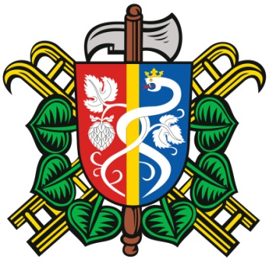
SBOR DOBROVOLNÝCH HASIČŮ OČIHOV
Zápis ze schůze SDH Očihov konané dne 7.7.2014
Přítomnost dle PL.

- Historie činnosti
- Stavba garáže
- Soutěže
- Brigáda
- Výročí obce

- Obecní úřad obdržel stavební povolení od stavebního úřadu v Podbořanech. Znovu zavádíme režim činností na stavbě pravidelně každý čtvrtek od 16 hod. Případné další činnosti se po dohodě budou provádět i o víkendech, především v první fázi stavby, kdy bude vše náročné na počet stavebníků a čas.
- Od poslední schůze byla provedeny tyto neevidované činnosti:
- kontrola hydrantů a požární vody ve spádových obcích města Blšany
- Vl. Šeda – životní výročí 65 let, předání daru a medaile za příkladnou práci od okresního SH ČMS
- Z. Vitner – životní výročí 40 let
- 26.6 – sundání střešní krytiny z obecní garáže a rozebrání krovů, odhřebíkování prken vhodných k následnému šalování
- 29.6 – bourání obvodových stěn a výkop základů
- 6.7 – zalívání základů
- Soutěže v Petrohradě a Kryrech – po dohodě, vzhledem k množství činností, které se týkají hlavně stavby, poslat omluvu pro neúčast na obou soutěžích.
- Brigáda – skládání balíků sena, farma Boleboř 5.7 byla odložena z důvodu deštivého počasí
- Výročí obce – v týdnu před oslavou připravit a uklidit kostel
- 12.7. při slavnosti pomáhat OÚ s organizací slavnosti, služba u kostela, zajištění dopravního dozoru na silnici, zajištění hasičského dozoru

V dalším období se budou schůze vzhledem časové vytíženosti členů sboru konat operativně. Zápisy budou prováděny postupně se zpětnou platností.

zapsal: Václav Braniš

